114學年度臺東縣戶外教育及海洋教育中心
執行學校 | 年級 | 學生參與人數 | 教師人數
香蘭國小 | 全校 | 23人 | 15人
2-3學校辦理戶外教育自主學習課程成果報告
ㄧ、計畫名稱：114學年度第二學期校外教學實施計畫
二、活動日期：115.04.24
三、活動地點：國立臺灣史前文化博物館
四、活動流程:
時間 | 活動內容 | 地點 | 備註
0800-0810 | 行前說明、安全教育、逃生演練 | 校門口
0810-0910 | 前往國立臺灣史前文化博物館
0910-1200 | 台灣史前史廳、南島廳(四至六)  台灣自然史廳(一至三) | 國立臺灣史前文化博物館
1200-1300 | 午餐、休息 | 國立臺灣史前文化博物館
1300-1500 | 台灣自然史廳(四至六)  台灣史前史廳、南島廳(一至三) | 國立臺灣史前文化博物館
1500-1600 | 返校

五、活動紀錄：(至少6張，越豐富越好。)
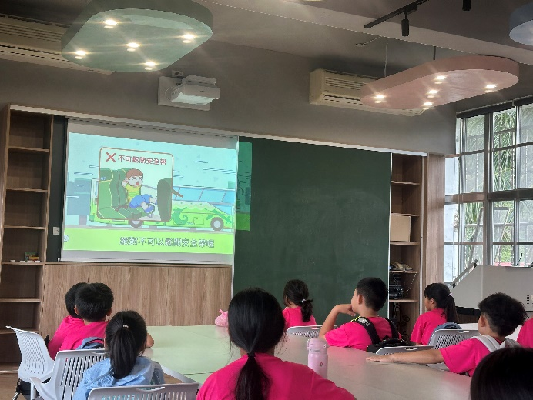 | 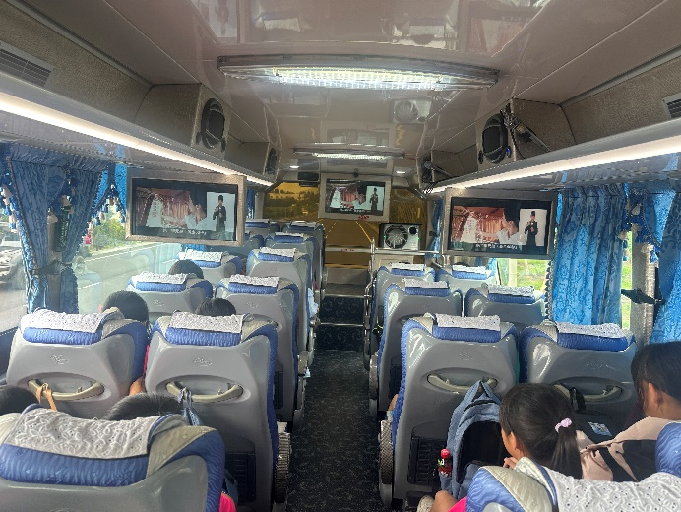
說明：出發前，做好行前講習，以及安全注意事項，並進行逃生演練，確保活動安全。
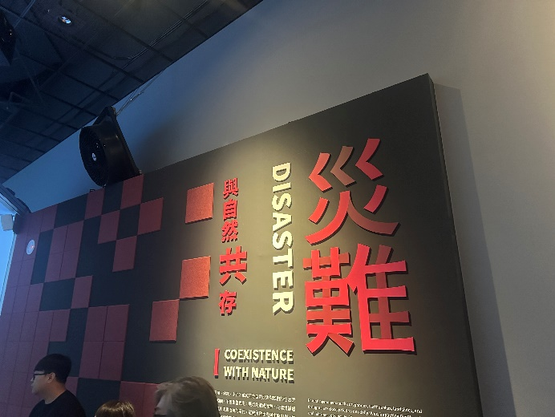 | 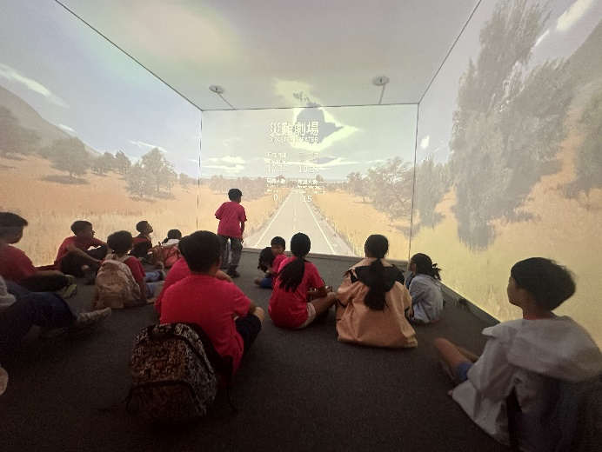
說明：場館導覽，與自然共存。 | 說明：災難劇場
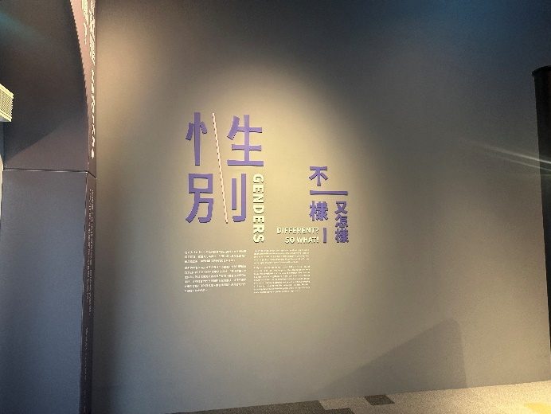 | 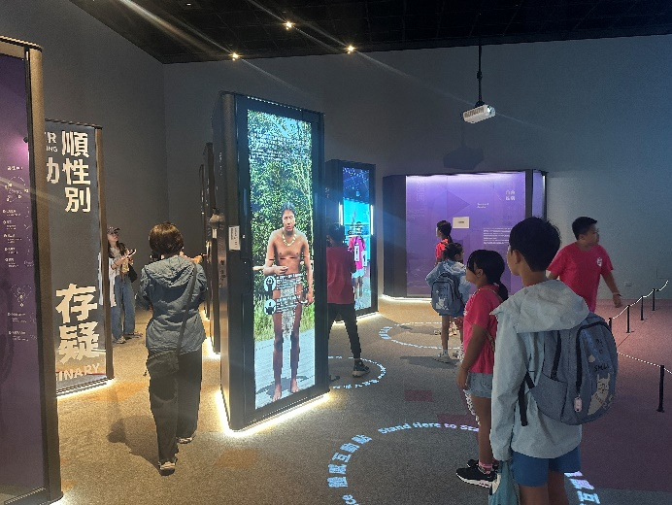
說明：性別議題展覽-不一樣又怎樣 | 說明：學生進行互動式體驗。
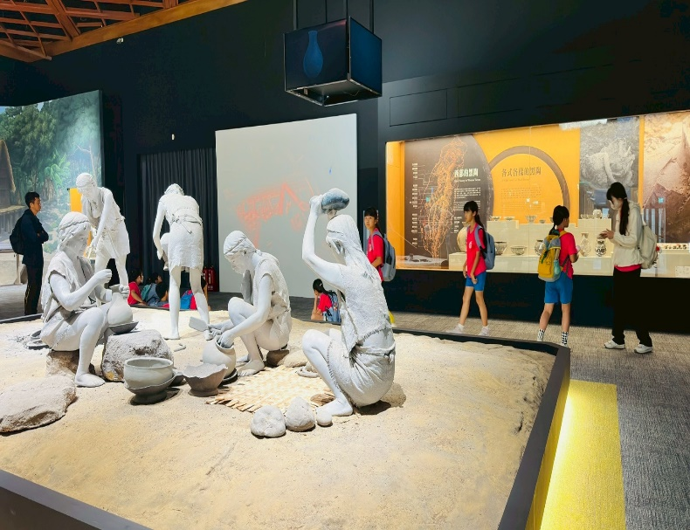 | 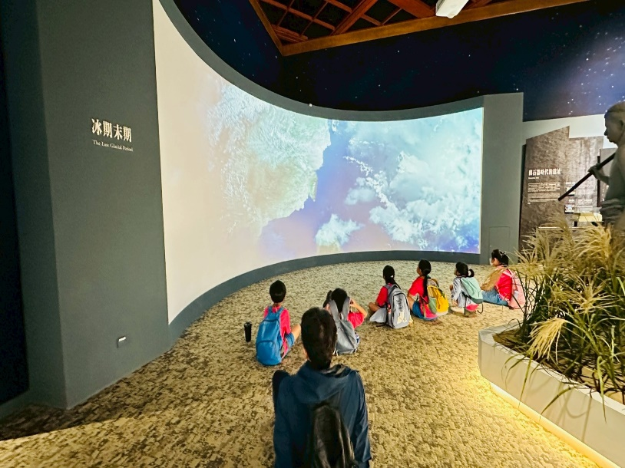
說明:台灣史廳參訪 | 說明:學生觀看冰河時期影片
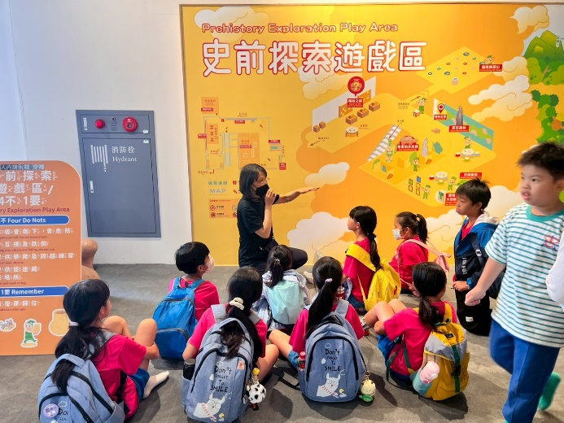 | 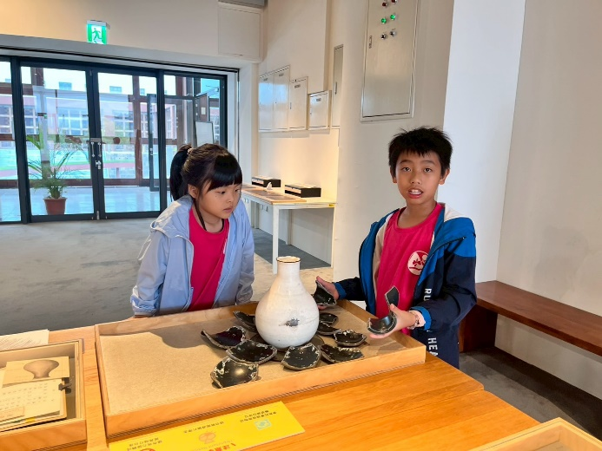
說明: 學生參訪史前探索遊戲區 | 說明:學生參加體驗活動
六、學生回饋/成果:
安排參訪行程至史前館，根據學習內容的廣度與深度，將全校學生拆分成兩大組，各組均有其學習目標，課程安排適切多元，使學生能參與優質的戶外教育與體驗課程。
(1)學生以學習單、筆記、書面報告或其他方式呈現學習成果，各組送交一份至訓導組，由訓導組張貼公佈以便全校學生互相觀摩學習，並另訂升旗集會時間由各組推派一名學生上台進行成果發表，共同分享校外教學經驗與收穫。
(2)各組應將實施資料、成果、照片等各項資料提交教導處彙整，並召開會議檢討各項優缺點，以作
為下次辦理參考。
七、教師針對此路線的回饋與建議：
本次戶外教育的推展，在參訪課程結束時，請學生依照當日課程所吸收的，進行學習單的習寫，在填寫的過程中，與同組夥伴進行討論，更可加深學生對於課程的印象。而當學生在參訪課程結束，由各組推派班級代表，於晨會進行課程見聞分享，不僅讓學生能對於所聞所見加深印象，也能讓參與不同組別的學童，聽取其他組別的分享，讓活動更為圓滿，共享戶外活動的收穫，也培養學生專心聆聽的良好態度。

